**Использование смешанного обучения**

**в образовательном процессе.**

Возможно ли в условиях большого количества цифровых образовательных платформ и процесса трансформации образования, использовать в образовательной деятельности только традиционные подходы и методы в обучении? Возможно да, но будет ли такое учебное занятие отвечать требованиям современности, потребностям обучающихся?

Ранее ориентир в образовании был исключительно на педагога: педагог читал лекции, пользовался раздаточным или презентационным материалом, студенты – конспектировали, делали заметки. Однако такой подход в образовании приводил к монотонности и невозможности в самовыражении студента. «Существует множество способов, с помощью которых технологии изменили и улучшили методику обучения, сделав образование более значимым и доступным для всех учащихся» - Мэтью Линч «EdTech Should Change the Way Teachers Teach» (перевод EdTech Должен Изменить Способ Преподавания Учителей).

В последние годы часто говорится о том, что необходимо ограничить использование мобильных телефонов в образовательных учреждениях, студенты должны слушать педагога, смотреть на интерактивную доску. И это факт – ведь живое обучение предполагает, что изучаемая дисциплина преподносится студентам через педагога, который фильтрует, отбирает и презентует учебный материал аудитории. Получается, что студенты работают с материалом через педагога-посредника, что и отличает живое обучение от дистанционного. На сегодняшний день посредническая роль педагога меняется и студент уже самостоятельно в условиях открытости информационного потока познает уже известный ранее материал по новому. Следовательно, во время применения смешанного обучения исчезает системность получения образования, так как студент обретает своё видение, а педагог становится для него навигатором.

Смешанное обучение позволяет не только менять подходы к организации образовательного процесса, но и подбирать задание для каждого обучающегося по его уровню знаний. Для преподавателя использование смешанного обучения является положительным в части самообразования, так как позволяет восполнить его информационный образовательный вакуум. Всё это возможно лишь при умелом использовании качественных внешних источников, online ресурсов, образовательных продуктов.

Смешанное обучение – это когда педагог, обучающиеся и IT технологии создают единую цифровую образовательную среду. О такой среде, по средствам удаленной связи мечтал мальчик из стихотворения 1962 года Александра Митте «Чудо-кровать»:

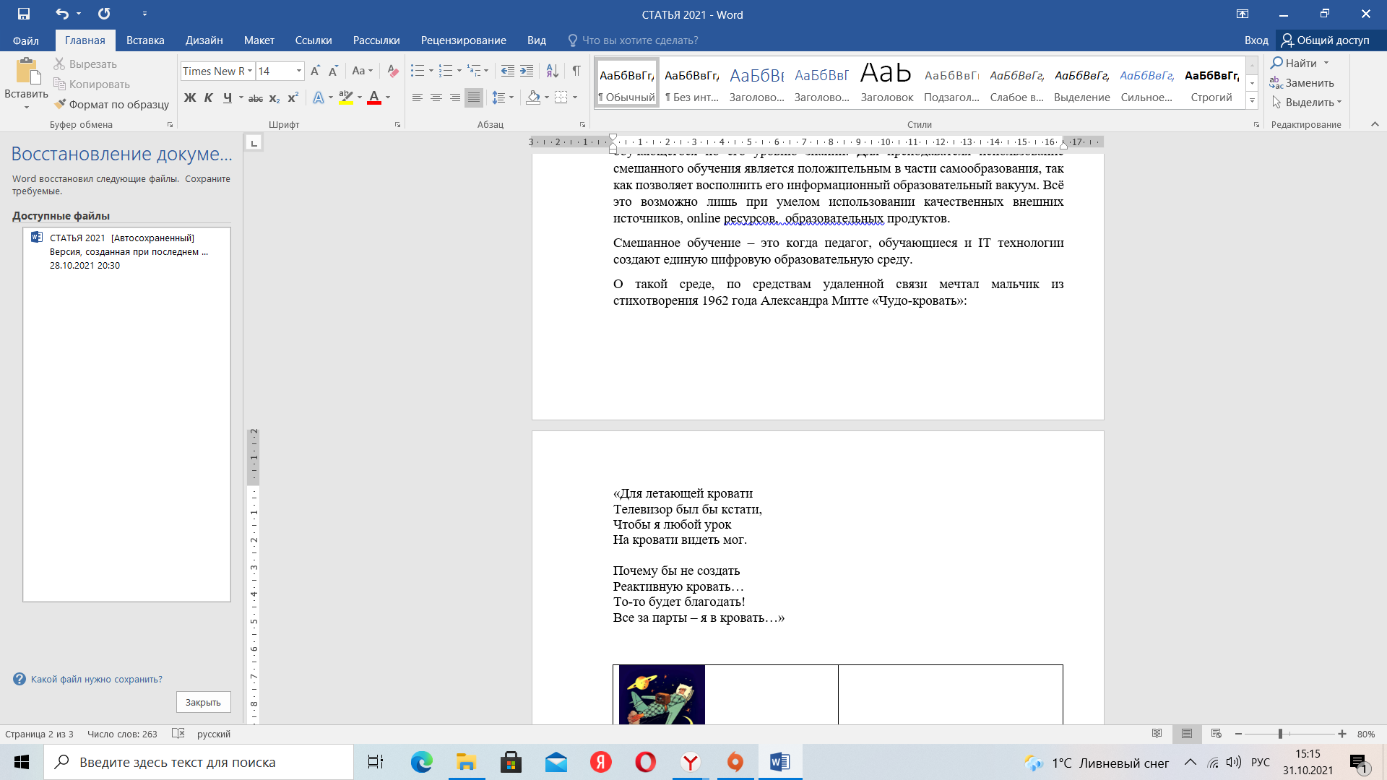

Рис.1 Иллюстрации к книге А.Митте

На сегодняшний день условия для организации смешанного обучения есть почти в каждом образовательном учреждении, вызывает интерес результативность такого подхода. На Рисунках 2.1-2.3 представлены «Планируемые образовательные результаты.

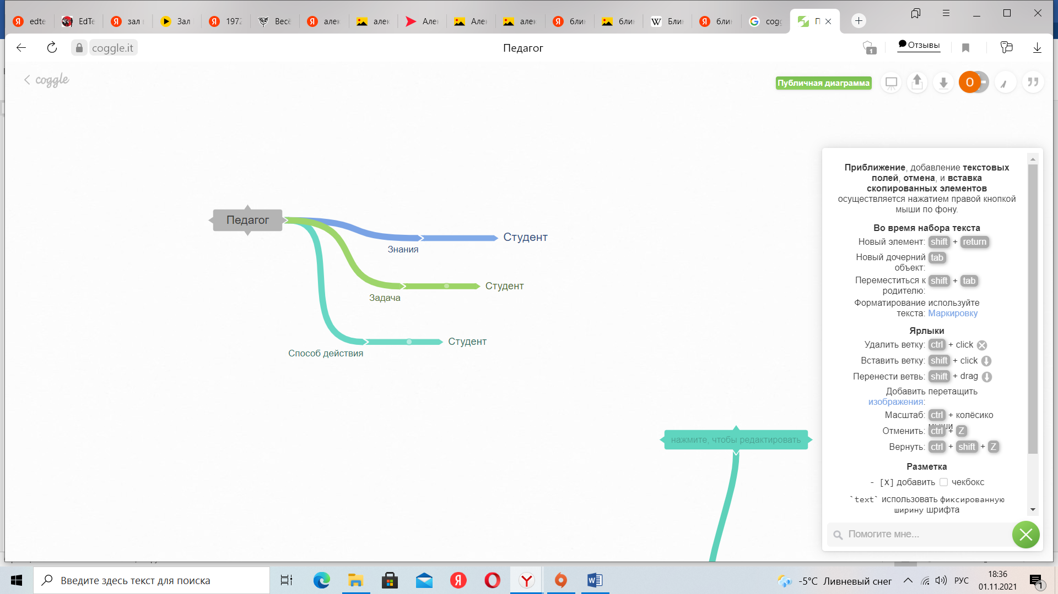

Рис.2.1 «Репродуктивный результат»

При достижении этого результата педагог передает знания, озвучивает задачу и способ действия студенту в готовом виде. Студент использует определенный алгоритм действий, чтобы решить задачу по образцу.

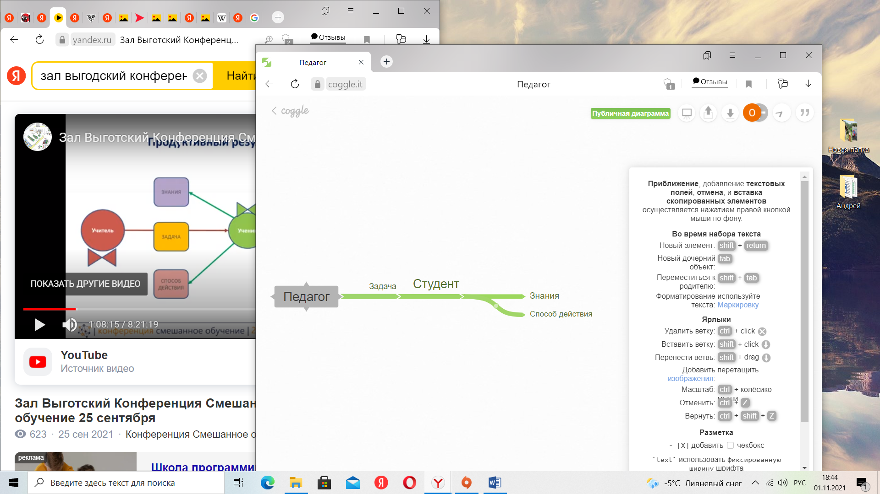

Рис. 2.2 «Продуктивный результат»

В ситуации, когда педагог предлагает студенту задачу, интерпретируя её по-новому, используя, например, метопредметность, креативность.

Студент при решении такой задачи вынужден обратиться к знаниям и способам действия, которые им ранее были освоены.

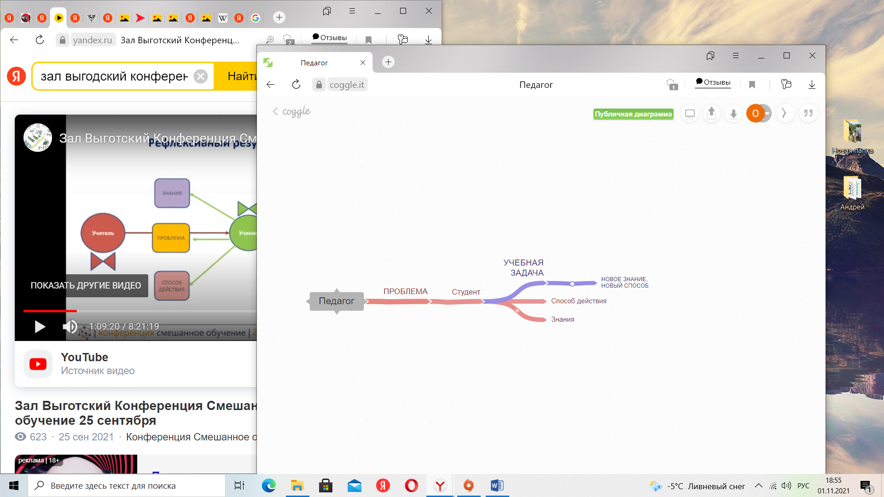

Рис.2.3 «Рефлексивный результат»

Чтобы выйти на рефлексивный результат, педагог определяет проблему для студентов, либо создает проблемную ситуацию и оценивает их действие. Студент в свою очередь обращается к знаниям, способам действия, анализирует проблему, понимает, что ему не достаточно знаний для решения проблемы, сам конструирует задачу и решая эту задачу открывает новые знания, использует новые способы действия, выходя на рефлексивный результат.

Многое в образовательном процессе можно вынести в электронный формат, многое можно сконцентрировать через различные образовательные сервисы и платформы, но глубокое мышление, связанное с осознанием действительности, размышлениями, пониманием глубины дисциплины, профессии можно преподнести студенту только лишь через традиционное или смешанное обучение.